Жаңақорған ауданының мәдениет және тілдерді дамыту
бөлімінің аудандық кітапханасы
Әдістемелік-библиографиялық бөлім

«Мейір гүлдеген жүрек»
/Қазақстан Жазушылар Одағының мүшесі, Қазақстанның Құрметті журналисі, Жаңақорған аудынының және Жаңақорған кентінің Құрметті азаматы Адырбек Сопыбековтың туғанына 85 жыл/

Библиографиялық көрсеткіш

Жаңақорған, 2022

Адырбектің өлеңдерінде
өмірлік таным, жылы леп бар.
Сырбай Мәуленов

Кіріспе
Ақын – елдің еркесі, мәртебесі биік мақтанышы, ертеңге деген сенімі бүгінгі үміт тірегі. Ақын еңбегін елеп-ескеру бүгінгі баршамыздың борышымыз.
Ұсынылып отырған «Мейір гүлдеген жүрек» атты библиографиялық көрсеткіш өрелі өнерімен елдің еңсесін көтеріп, мәдениетімізбен әдебиетімізге қайталанбас қолтаңба қалдырып, қазақтың қасиетті мұрасын өзіне қайта тарту еткен дара талант иесі, қарымды қаламгер, балалар жазушысы, ақын Адырбек Сопыбековтың туғанына 85 жыл толуына арналған.

Библиографиялық көрсеткіш құрылымы:
-Адырбек Сопыбековтың өмірбаяны
- Марапаттары мен атақтары
- Шығармалары
- Мақалалары
- Ақын баспасөз беттерінде
- Адырбек Сопыбековтың өлеңдеріне жазылған әндер
- Жылы лебіздер
- Фото-шежіре
Көрсеткіш кітапхана мамандарына, филиал кітапханашыларына, мұғалімдерге, студенттерге, оқушыларға және әдебиеттанушыларға арналған.

Құрастырушы: Әдістемелік-библиографиялық бөлімінің
библиографы Ж. Аюпова

Адырбек Сопыбеков
(1932-2016)
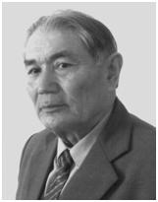
Адырбек Сопыбеков 1937 жылы 5 мамырда Жаңақорған ауданы Кеңес ауылында дүниеге келген.
Ол 1951 жылы Талап шаруашылығында №54 мектепте жетіжылдықты, 1954 жылы аудан орталығында қазіргі №51 Мұхамеджан Қаратаев атындағы орта мектепті бітірген. 1955-1957 жылдары №54 Жүсіп Қыдыров атындағы орта мектепте аға пионер вожатый болып жұмыс істеді. 1958-1961 жылдары Жаңақорған аудандық «Екпінді» газетінде корректор, әдеби қызметкер, бөлім меңгерушісі, жауапты хатшы болып, 1961-1963 жылдары Жаңақорған аудандық партия комитеті ұйымдастыру бөлімінің нұсқаушысы қызметтерін атқарды.
1963-1965 жылдары Шиелі аудандық «Өскен өңір» газетінде жауапты хатшы, редактордың орынбасары болды.
1961 жылы қазіргі әл Фараби атындағы Қазақ мемлекеттік ұлттық университетінің филология факультетін бітірді. 1962 жылы облыстық партия комитеті жанындағы бір жылдық насихатшылар курсын оқып шықты. 1967 жылы Алматыдағы Жоғарғы партия мектебінің журналистика бөлімін бітірді.
1985 жылдан аудандық мәдениет бөлімінің жанындағы халық ақыны Манап Көкеновтың шығармашылық өнер мектебі ғылыми-методикалық кеңесінің төрағасы, 1990 жылдан осы өнер мектебінің директоры. 1990-1991 жылдары «Қазақ тілі» қоғамы аудандық бөлімшесі «Мирас» газетінің редакторы болып, оны екі жыл бойы қоғамдық негізде шығарды.
Адырбек Сопыбеков 1962 жылдан Қазақстан Журналистер Одағының мүшесі. Ол Бүкілодақтық халық творчествосының I-II фестивальдарының лауреаты. 1997 жылдан Жаңақорған қонысының Құрметті азаматы. Оған 1997 жылы наурызда «Қызылорда облысының Құрметті қайраткері» атағы берілді.
Ақын Адырбек Сопыбековтың «Жазушы», «Жалын», «Балауса» баспаларынан «Көзілдірік» /1966/, «Айға сапар» /1967/, «Шешілген жұмбақ» /1969/, «Кім қалай ұйықтайды» /1973/ және т.б. кітаптары шыққан.
Бір топ өлеңдері мен өмір жолы жайлы деректеме «Қазақ балалар поэзиясының Антологиясына» /1977/, «Антология казахской детской поэзии» /1983/ енген.
Адырбек ағаның «Сапар мен парта» деген алғашқы өлеңі осыдан 57 жыл бұрын «Қазақстан пионері» (қазіргі «Ұлан») газетінде жарияланды. Бұл республикалық баспасөзде тұңғыш жарияланған өлеңі болатын-ды. Содан бастап осы газеттің белсенді авторларының бірі және штаттан тыс тілшісі болды.
Оның балаларға арналған өлеңдері 60-тан аса топтама жинақтарға енсе, соңғы 50 жылдан бері біраз өлеңдері мектеп оқулықтарына үзбей басылып келеді. Өлеңдері орыс, беларус, өзбек тілдеріне аударылған. Сонымен қатар «Манаптың бір өзі – бір театр» атты зерттеу еңбегі жарияланған. Сондай-ақ он шақты өлеңіне ән жазылған.

Марапаттары мен атақтары

- Қазақстан Журналистер одағының мүшесі. (1962ж);
- Жаңақорған аудандық „Комунизм жолы„ қазіргі „Жаңақорған тынысы„ газетінің және „Мирас„ газетінің редакторы болған (1968 ― 1972, 1991 ― 1997 ж.);
- Қазақстан Жазушылар одағының мүшесі. (1986ж.);
- Жаңақорған поселкесінің „Құрметті азаматы„ (1987ж.);
- „Почетная грамота,, Правление Союза писателей СССР (1989ж.);
- Қазақстан Лениншіл Жастар Одағының „Құрмет Грамотасы„ (1991ж.);
- Қызылорда облыстық Мәслихат Грамотасы: (1996ж.);
- Қызылорда облысының Құрметті қайраткері: (1997ж.);
- Кеңес одағының Батыры, жазушы Бауыржан Момышұлының 90 жылдығына байланысты жастар мен жас өспірімдерге әскери патриоттық тәрбие беру тақырыбында „Ерлігі аңызға айналған„ үздік очерктер бәйгесінде бас бәйгені жеңіп алған. (2000ж.);
- „Имандылық„ бәйгесінде ислам дінін насихаттап, халқымызды өнегелі бағытта тәрбиелеуге үлес қосқан „Пайғамбардың дүниеге келуі„ атты поэмасы I орын алған. (2001ж.);
- Тәуелсіздіктің 10 және 20 жылдық мерекелік медалдері. (2001 ― 2011 жж.);
- Мемлекеттік тілдің мәртебесін көтеруге қосқан үлесі үшін „Диплом„. (2005ж.);
- Қазақстан журналистері баспагерлер күні құрметіне „Алғыс хат„. (2005ж.);
- Қызылорда облысының 70 жылдығы мерекелік медалімен марапатталды.(2008 ж);
- Жаңақорған ауданының „Құрметті азаматы„ (2011 ж);
- Қазақстанның „Құрметті Журналисі„ (2008 ж);
- Ұлы Жеңістің 65 жылдығы мерекелік медалі (2010 ж);
- „Еңбек ардагері„ медалі. (1978 ж).

Шығармалары:
- Сопыбеков А. Көзілдірік. /өлеңдер/. –Алматы: Жазушы. 1966 ж.
- Сопыбеков А. Айға сапар. /Фантастикалық поэма/. – Алматы: Жазушы. 1967ж.
- Сопыбеков А. Шешілген жұмбақ. /сурет кітап/. – Алматы: Жазушы. 1969 ж.
- Сопыбеков А. Кім қалай ұйықтайды? /өлеңдер, аңыздар/ - Алматы: Жазушы. – 1973 ж.
- Сопыбеков А. Қазақ балалар поэзиясының антологиясы. – Алматы:Жалын. – 1977 ж.
- Сопыбеков А. Көктем жыры. /өлеңдер/. – Алматы: Жалын. – 1976 ж.
- Сопыбеков А. Базарлық. /өлеңдер мен поэма/. – Алматы: Жалын. – 1981 ж.
- Сопыбеков А. Шынашақ. – Алматы. Балауса. – 1992 ж.
- Сопыбеков А. Полет на луну. /стихи и фантастическая поэма/
- Сопыбеков А. Жаңарған Жаңақорған. /Тарихнама/. – Алматы: Әл-Фараби. – 1998 ж.
- Сопыбеков А. Айналайын: Өлеңдер мен дастандар /А.Сопыбеков.- Алматы: Жазушы, 1997.- 176 бет.
- Сопыбеков А.Күншуақ. – Алматы: Сөздік-Словарь, 2001. – 216 б. – (Отырар кітапханасы)
- Сопыбеков А. Ақбаян: Поэма / А.Сопыбеков.- Шымкент:Ғасыр-Ш, 2006.- 40б.
- Сопыбеков А. Дөңгеленген дүние: Өлеңдер мен поэмалар / А.Сопыбеков; Жауапты ред. Б.Кəрібозұлы.- Астана: Фолиант, 2008.- 424 б.-(Сырдария кітапханасы)
- Сопыбеков А. Жаңақорған: тарихнама / А.Сопыбеков.- Шымкент: ЖШС "Кітап", 2008.- 648 б.
- Сопыбеков А. Манаптың бір өзі - бір театр / А.Сопыбеков.- Алматы: Құс жолы, 2004.- 112 б.
- Сопыбеков А. Өнерім сіздерге / А.Сопыбеков.- Алматы, 2007.- 408 б.
- Сопыбеков А. Хорасан Ата-Бəйтерек: Тарихи поэма / А.Сопыбеков.- Шымкент: "Кітап" ЖШС баспасы, 2007.- 124б.
- Сопыбеков А. Шешілген жұмбақ: Өлеңдер мен мысалдар, ертегі мен жұмбақтар,аңыздар мен позмалар / А.Сопыбеков. - Алматы:Білім, 2011.-160 бет.: Суретті.
- Адырбек Сопыбеков: [Өмірбаяны, өлеңдері берілген] //Жүректегі жауһарлар: Сыр елі ақын-жазушылары шығармаларының жинағы. – Қызылорда: Алтын Орда, 2001. – 19-24 б.
- Сопыбеков Адырбек //Қазақстан жазушылары / Құраст. С.Қамшыгер,Қ.Жұмашева. – Алматы: Ан Арыс, 2009. – 367-368 б.
- Сопыбеков Адырбек //Қазақстан жазушылары : XX ғасыр: Анықтамалық / Құраст. Е.Дүйсенбайұлы, А.Естен, Қ.Омарұлы ж.б.- Алматы: Ана тілі, 2004.- 289 б.
- Сопыбеков Адырбек //Жаңарған Жаңақорған: Тарихнама. – Алматы: Əл-Фараби, 1998. – 210-212 б.
- Сопыбеков Адырбек //Сыр елі. Қызылорда облысы: Энциклопедия / Бас ред. Б.Ғ.Аяған. – Алматы: Қазақ энциклопедиясы, 2005. – 449-450 б.
Мақалалары:
- Сопыбеков Адырбек, "Жақсының аты, ғалымның хаты өлмейді" / А. Сопыбеков //Жаңақорған тынысы.- 2006.- N45.30 маусым 1 бет.
- Сопыбеков Адырбек, Деректер дәлелі / А. Сопыбеков //Жаңақорған тынысы.- 2015. - 7 ақпан (№10). - 3 б.
- Сопыбеков Адырбек, Еңбегі елеулі азамат: Ардагерлер - асыл жандар / А. Сопыбеков //Сыр ардагері.- 2016. - 27 қаңтар.- (№3). - 1,4 б.
- Сопыбеков Адырбек, Жаңақорғанмен таныстыру [Мәтін] / А. Сопыбеков //Жаңақорған тынысы.- 2008.- N36. 3 мамыр 3 бет.
- Сопыбеков Адырбек, Көккесене күмбезі / А. Сопыбеков //Айқын.- 2014.-11 қыркүйек (№162).-17 б.
- Сопыбеков Адырбек, Қалмақанның хаты [Мәтін] / А. Сопыбеков //Ана тiлi.- 2008.- N19. Мамырдың 8-і - 14-і 13 бет.
- Сопыбеков Адырбек, Мөлдір сезім, әсем өмір, ақ арман / А. Сопыбеков //Сыр бойы.- 2006.- N251. 8 желтоқсан 4 бет.
- Сопыбеков Адырбек, Нар тұлға / А. Сопыбеков //Сыр бойы.- 2014.-5 маусым (№79).-2 б.
- Сопыбеков Адырбек, Өмірі өнегелі жан / А. Сопыбеков //Сыр ардагері.- 2014.-14 қазан (№20).-1 б.
- Сопыбеков Адырбек, Рухың жасар мәңгі ұрпағыңмен / А. Сопыбеков //Сыр ардагері.- 2015. - 18 қараша (№22-23). - 5 б.
- Сопыбеков Адырбек, Сығанақ / А. Сопыбеков //Жаңақорған тынысы.- 2014.-18 қазан (№81).-3 б.
- Сопыбеков Адырбек, Тылсым сырлы сауран / А. Сопыбеков //Сыр бойы.- 2013.- 27 қыркүйек - 8 б.

Ақын баспасөз беттерінде
- Айнабеков Б. Періште мінезді балалар ақыны: Адырбек Сопыбековпен болған үш күн / Б.Айнабеков //Қазақ елі.- 2011. - 21 сəуір. - 4 - 5 б.; Жұлдыз.- 2011. - №4. - 172 - 179 б.; Ана тілі.- 2011. - 17 - 30 наурыз. - 13 б.
- Айнақожаев Пахмаддин, Періште ақын / П. Айнақожаев//Ардагерлер мерейі.- 2021. -№2. - 10 ақпан. -1 б.
- Алаудинқызы Б., Шуағың боп төгілемін: Адырбек Сопыбеков / Б. Алаудинқызы//Жаңақорған тынысы.- 2018. -№35. -15 мамыр. -6 б.
- Байдрахманұлы Д. Адырбек Сопыбеков: Өлең //Байдрахманұлы Д. Тұлпар тілек.Екі томдық. – Алматы, 2006. – 1-кітап: Отан деп соққан жүректер. – 145 б.
- Елтай Н. "Айға сапар" əлі жалғасады: Қызылорда облысының "Құрметті қайраткері", ақын А.Сопыбековтың шығармашылығы жайында / Н.Елтай // Сыр бойы.-2007. - 12 қыркүйек
- Елтай Н. Академиктің демеушілігі: Ғалым С.Сартаев ақын А.Сопыбековтің "Өнерім Сіздерге" атты кітабының жарық көруіне демеушілік жасады / Н.Елтай // Сыр бойы.- 2008.-18 маусым.-2 б.
- Ертасов Қ. Адырбек - бала тілін тапқан ақын: Қазақстан Жазушылар Одағының мүшесі Адырбек Сопыбековтың "Білім" баспасынан балаларға арналған "Шешілген жұмбақ" атты кітабы жарықкөрді / Қ.Ертасов //Жаңақорған тынысы.- 2011. - 8 қазан.- 3 б.
- Ертасов Қ. Адырбектің поэмасы антологияда: Қазақ балалар поэмасының антологиясына балалар ақыны Адырбек Сопыбековтың поэмасы енді / Қ.Ертасов //Жаңақорған тынысы.- 2012. - 30 маусым. - 3 б.
- Ертасов Құдайберген., Жыры-оқ, тілі-шоқ құлан ақын халқының қошеметіне бөленді, есімі лайықты еленді / Қ. Ертасов, Б. Үсейінова//Жаңақорған тынысы.- 2011.- 30 қараша (№99). 1-2 б.
- Жанасбаева Гүлдана, Өнері өскен өлке [Мәтін] / Г. Жанасбаева//Жаңақорған тынысы.- 2007.- N1. 1 қаңтар 3 бет.
- Жаңақорған ауданында тұратын Қазақстан Журналистер одағының мүшелері // Қазақ елі.- 2003.- қараша (N37-38).-5б.
- Жарықбаев Әлібек, Ақындар Адырбекті ұлықтады / Ә. Жарықбаев//Жаңақорған тынысы.- 2021. -№52. - 3 шілде. -3 б.
- Жиенбаева Шарбану, Ақынның соңғы аманаты / Ш. Жиенбаева//Жаңақорған тынысы.- 2019. -№43. -7 маусым. -3 б.
- Жүрсін Қ. Ақтарылған жырлары көмейінен..: Ақын Адырбек Сопыбеков туралы / Қ.Жүрсін //Жаңақорған тынысы.- 2005. - 1 қараша
- Қалдыбекова Н. Қаламы қарымды қаламгер: Балалар ақыны АдырбекСопыбековке арналған жыр кеші / Н.Қалдыбекова //Мектептегі сыныптан тыс жұмыстар.- 2012. - №1. - 24 - 28 б.
- Қожаберген Ж. Дөңгеленген дүние: А.Сопыбековтың жыр жинағы туралы //Сыр бойы. – 2010. – 2 маусым
- Құдайбергенұлы Қазыбай, Өлеңмен жер қойнына енген ақын / Қ. Құдайбергенұлы//Сыр бойы.- 2021. -№18. - 4 ақпан. -3 б.
- Құрманаев С. Ақын ол- жаны жас қартаймайтын: Ақын-жазушы А.Сопыбеков 70 жаста / С.Құрманаев //Өскен өркен.- 2007.-5 қыркүйек
- Мырзаханов А. Ақын Адырбек Сопыбеков аталарың 75 жаста: Кездесу кеш сценарийі //Мектептегі сыныптан тыс жұмыстар. – 2012. - №5. – 42-46 б.
- Облыс өмірі үшін маңызды бағдарламалар қабылданды//Сыр бойы.- 2006.- N254. 13 желтоқсан 1 бет.
- Оралбаева Ж. Ақынға көрсетілген құрмет: Ə.Тəжібаев атындағы облыстық əмбебеп-ғылыми кітапханасы балалар əдебиеті бөлімінің ұйымдастыруымен "Балалардың сүйікті ақыны" атты кеш өткізілді / Ж.Оралбаева // Сыр бойы.-2011. - 13 сəуір. - 4 б.
- Оспан С. Күншуақ: Балалар ақыны А.Сопыбеков туралы //Жас Алаш. – 2003. – 30 желт.
- Өлеңмен жер қойнына енген ақын//Ардагер айнасы.- 2021. -№5. - 2 наурыз. -4 б.
- Өлеңінен керемет сыр төгілген: Ə.Тəжібаев атындағы обл. кітапханада "Кітап- сарқылмас рухани əлем" атты кітап апталығы өтіп, балалар ақыны А.Сопыбеков пен сатирик ақын Жанұзақ Қожабергеновтермен кездесу кеші ұйымдастырылды //Сыр бойы.- 2007. - 25 сəуір
- Пірназар С. Ақынын құрметтеді: Қызылордада ақын А.Сопыбековтың шығармашылық кеші өтті / С.Пірназар //Егемен Қазақстан.- 2007.-25 қыркүйек
- Рустемов Руслан, Ақынның аманаты: Эссе / Р. Рустемов//Жаңақорған тынысы.- 2020. -№81. -20 қазан. -1, 4 б.
- Рахымбекұлы Ə. Айдыныңнан ай көрдім: Ақын А.Сопыбековке арналған өлең / Ə.Рахымбекұлы // Сыр бойы.- 2007. - 21 қырк.
- Сахиев Ф., Ертасов Қ.Балалар ақыны //Коммунизм жолы. – 1987. – 28 ноябрь Сыр ақтарды сыршыл ақын жансарайдан: Ақын А.Сопыбековтың 70 жылдығына арналған кеш өткізілді //Сыр бойы.- 2007.-21 қыркүйек
- Сыры сарқылмас əлем: Ə.Тəжібаев атындағы обл. кітапханада "Кітап апталығы" өтіп, ақын-жазушылар А.Сопыбеков , Ж.Қожабергеновтермен кездесу өтті //Сыр бойы. - 2007. - 19 сəуір
- Тастаев Нұрбаулы, Жандүниесі қаламгер болып жаралған / Н. Тастаев//Жаңақорған тынысы.- 2012.- N37. 5 мамыр - 3 б.
- Төрехан Ханым, Ақын мұрасы дәріптелді / Х. Төрехан//Жаңақорған тынысы.- 2019. -№63. -17 тамыз. -3 б.
- Үсейінова Баян, Мейір гүлдеген жүрек немесе Адырбек пен Құлбектің достығы хақында / Б. Үсейінова//Жаңақорған тынысы.- 2018. - 21 тамыз (№63). - 1,4 б.
Адырбек Сопыбековтың өлеңдеріне жазылған әндер

- Қырманда /әнін жазған И. Пак/
- Комсомол /әнін жазған Ж. Әбдіреева/
- Ақ гүлім /әнін жазған Б. Байкенжеев/
- Мерейлі Қазақстаным /әнін жазған Б. Байкенжеев/
- Екі кетік баланың айтысы /әнін жазған Б. Байкенжеев/
- Аламойнақ /әнін жазған Б. Байкенжеев/
- Түгіскен түлектері /әнін жазған Б. Байкенжеев/
- Қарлығашым- қанатым /әнін жазған Ж. Нұрсұлтанова/
- Азамат туралы ән /әнін жазған Б. Байкенжеев/
- Күтеді ана баласын /әнін жазған С. Елеуов/
- Сағынып жүрші /әнін жазған Б. Байкенжеев/
- Жұлдызым /әнін жазған С. Елеуов/

Жылы лебіздер

Қазақ халқының тарихында балаларға арналған жақсы өлең-жырлар көп. Оны жинақтап беру үшін «Қазақ балалар поэзиясының антологиясын» жасауымыз керек. Бұған Абайдан бастап Адырбекке дейін кіру керек.
Мұзафар Әлімбаев
Қазақстанның халық жазушысы

Адырбектің өлеңдерінде өмірлік таным, жылы леп бар.
Сырбай Мәуленов
Мемлекеттік сыйлықтың лауреаты

Балаларға жазылған танымдық өлеңдердің бірі Адырбек Сопыбековтың «Қоразға» деген өлеңі:
Онда: Оятпа қораз, сен бізді,
Өзімде сездім таң атты.
Сенсіз-ақ білем мезгілді,
Үйреніп қалдым сағатты, - деп әдемі келтірген. Балаларға арналған өлең осындай болу керек.
Әди Шарипов
жазушы

Адырбек Сопыбековтың «Айға сапар» атты фантастикалық поэмасы – жанр талабына толық жауап беретін шығарма үлгісі.
Құлбек Ергөбек,
Филология ғылымының докторы

Құрметті Адырбек! Сен иімі қазақ әдебиетінің, оның ішінде әсіресе балалар әдебиетінің көрнекті өкілісің. Қиялың ұшқыр дарынды ақынсың. Өлеңдерің аса көркем оқиға мен ойға бай, балалардың жаттап ала қоюына жеңіл.

Машқар Ғұмыр (Гумеров),
Қазақстан Жазушылар Одағының
Сәбит Мұқанов атындағы сыйлығының лауреаты

Бойжеткеннің ішінде
Сыр боп ұзақ сақталған,
Ақ баянды арқалап,
Адырбектен бата алып,
Алматыға аттанғам.
Әнуарбек Әуелбек,
Ақын, Қазақстан Жазушылар Одағының мүшесі

Адырбек өлеңдерінің өте жұғымды болып келетіні неден? Ауыл балаларының психологиясын жетік білетіндіктен.

Сейфолла Оспан,
Ақын, Қазақстан Жазушылар Одағының мүшесі

Қастерлей алса,
Өзіңдей елдің асылын.
Кезек те келер
Айтатын бетке ашығын.
Мен сені, аға,
Биіктен дәйім көрейін.
Адырбек – ақын,
Сырымнан ұшқан лашыным!

Дәулетбек Байдрахманұлы,
Қазақстан Жазушылар Одағының мүшесі

Қашанда ел қасиетіңді қадірлейді,
Ақын етіп шығардың ақыр мені.
Жаңақорған жұлдызын жарқыратқан,
Сенсің елдің сүйікті Адырбегі.

Әбілхайыр Сыздықов,
Республикалық ақындар айтысының жүлдегері

Адырбек аға!
Аузыңды ашсаң аппақ жүрегің көрінген,
Төредей күтіп орын төрімнен.
Өлеңің қандай өріміндей қыздың өрілген.
Жерің жоқ, аға, жазудан жырдың жерінген.

Әскербек Рахымбекұлы,
Қазақстан Жазушылар Одағының мүшесі

Ақындар көп, періште ақын аз бірақ,
Періште ақын – жанға жақын жазғы бақ.
Жазғы бақта – жан сүйсінер жарасым,
Жалған тірлік енші болар аз күн-ақ.
Мен іздеген сол періште – Адырбек,
Күн кешпеген жер қуырып, жанын жеп.
Бала мінез балалардың ақыны,
Біздер үшін келе жатыр Тәңір боп.
Бақтыбай қажы Айнабеков,
Қазақстан Жазушылар Одағының мүшесі

Шығармашылық өнердің шырқау шыңына көтеріліп, жұлдыздай жарқырап, ел құрметіне бөлене бер!
Академик Сұлтан Сартаев

Фото-шежіре

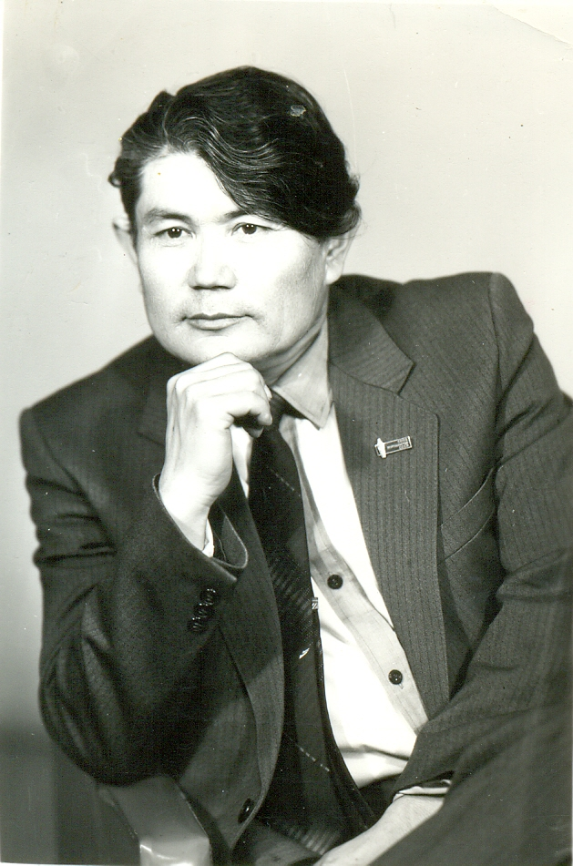
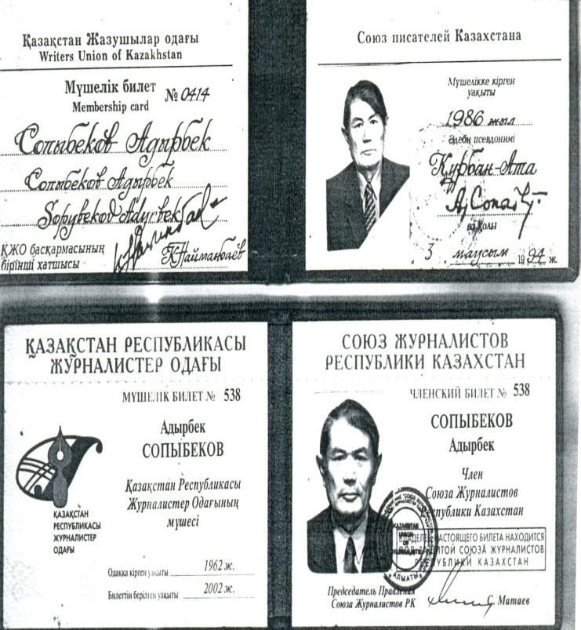

Ата-анасы Сопыбек пен Тәжігүл

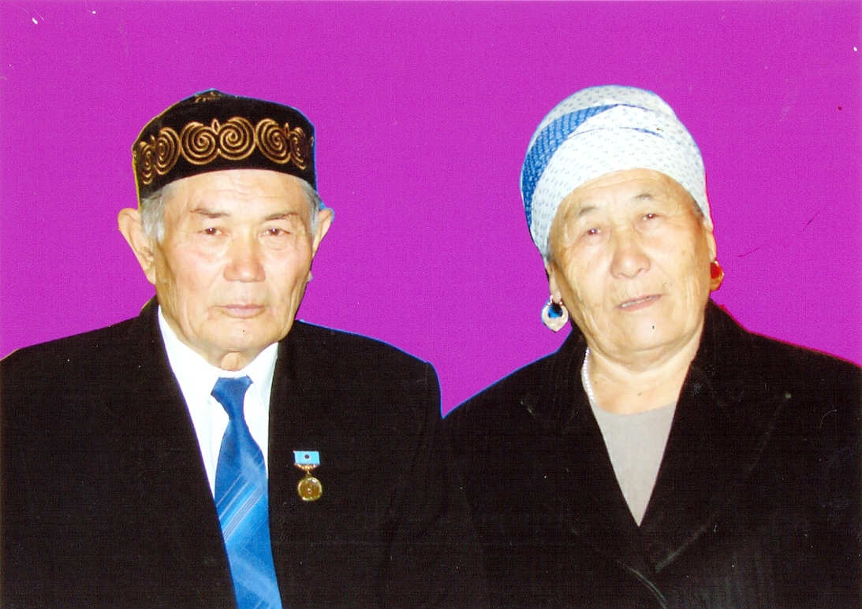
Адырбек Сопыбеков пен жұбайы Шәрипа

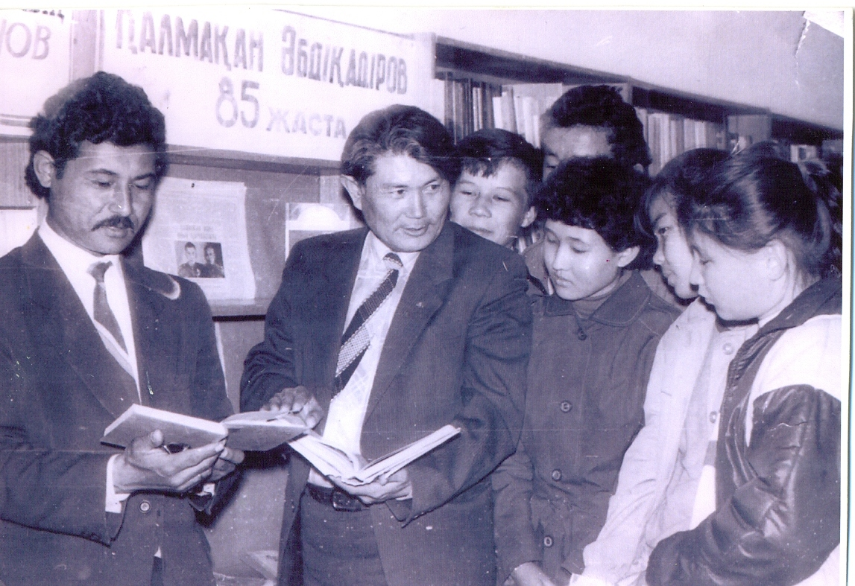
Композитор, әнші Сауран Елеуовпен бірге

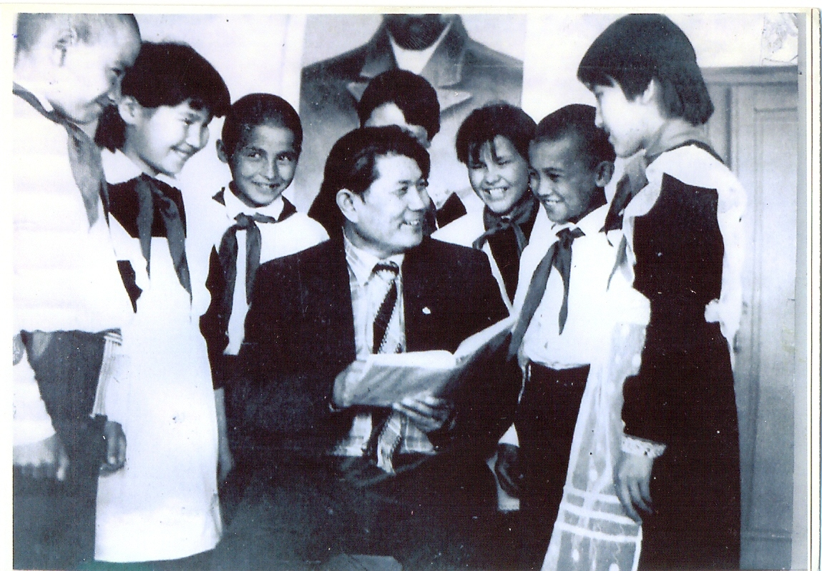
А.Сопыбеков оқушылармен кездесуде

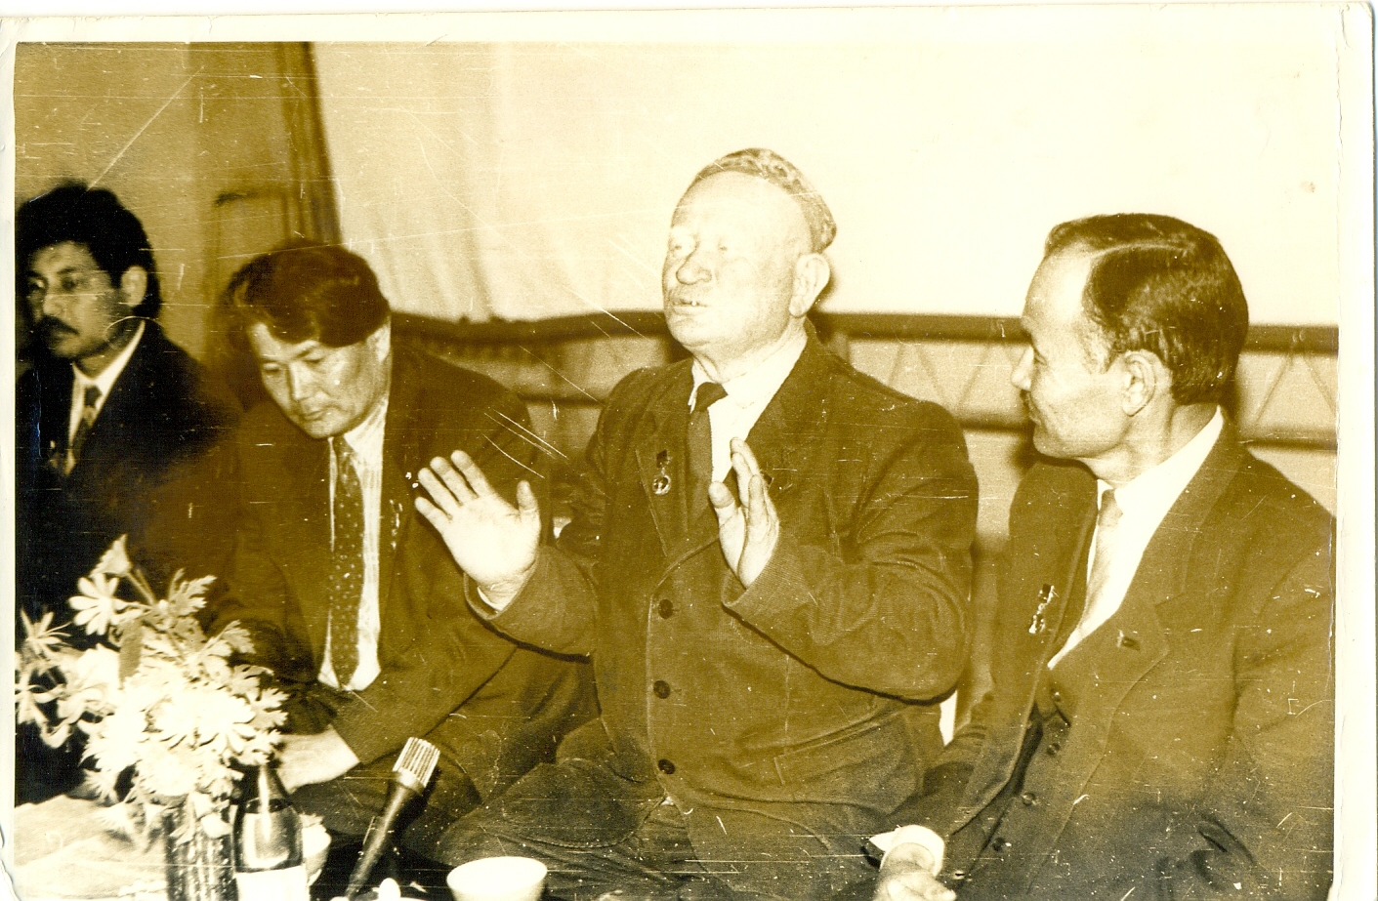
Халық ақыны Манап Көкеновпен бірге
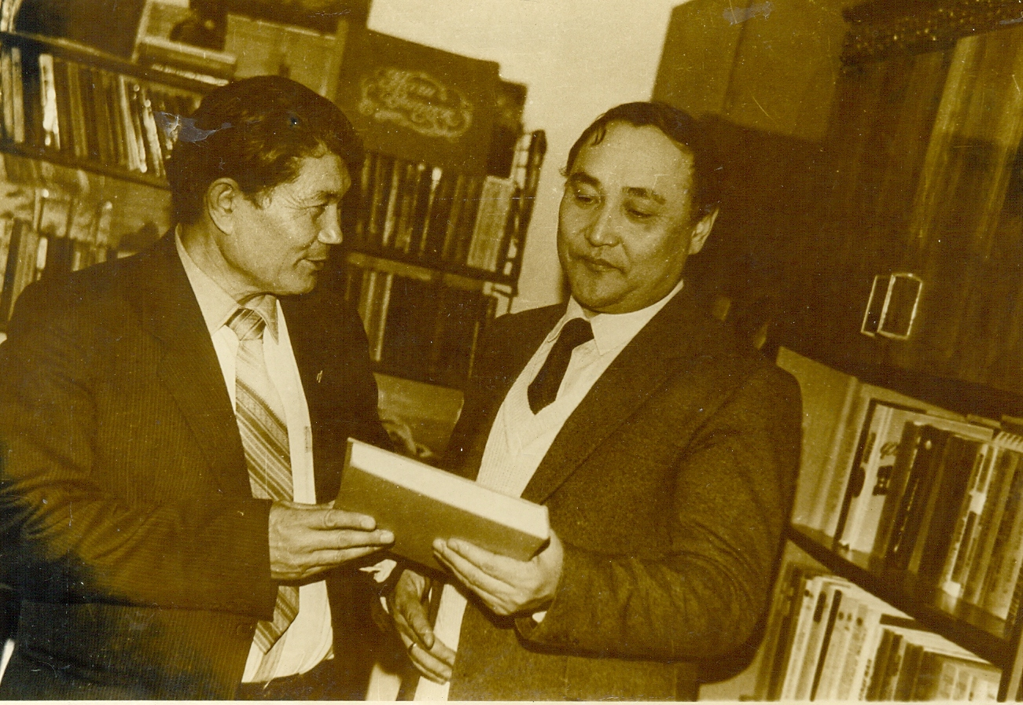
Ақын Сопыбеков А., жазушы Дүкенбай Досжан
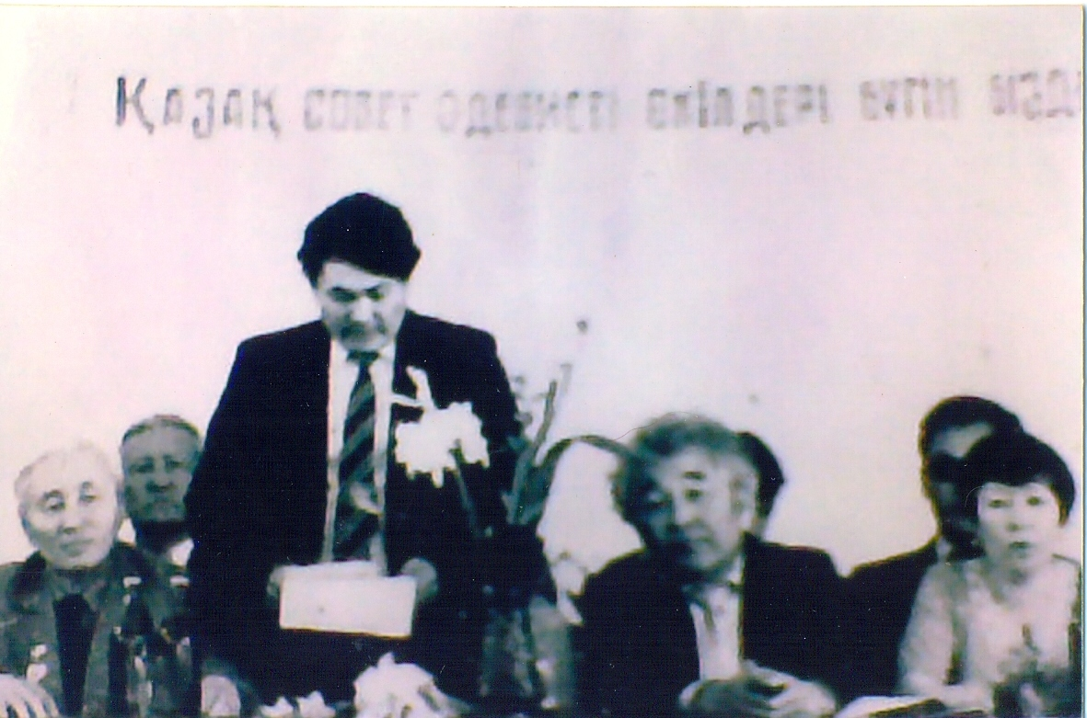
Сағынғали Сейітов, Адырбек Сопыбеков, Тахауи Ахтанов, Ақұштап Бақтыгереева. (1980)

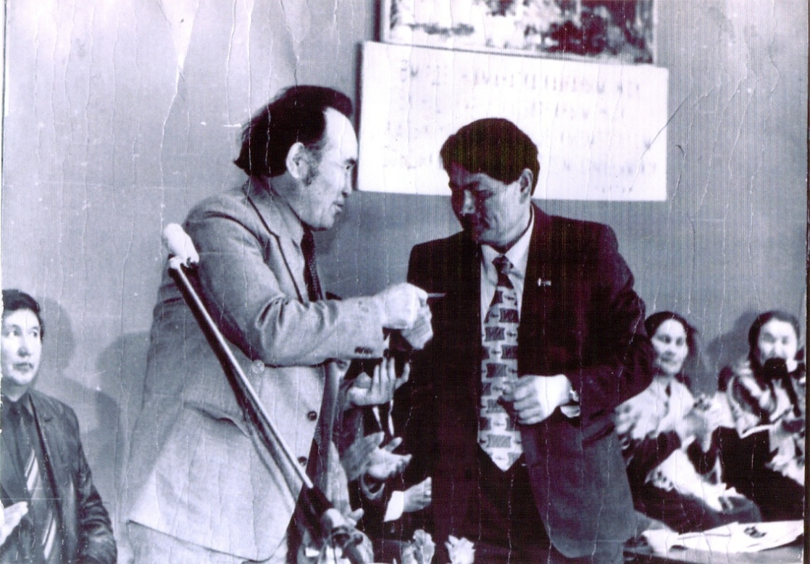
Ақын Қомшабай Сүйеніш Адырбек Сопыбековке Жазушылар Одағының билетін тапсыруда. (1986).

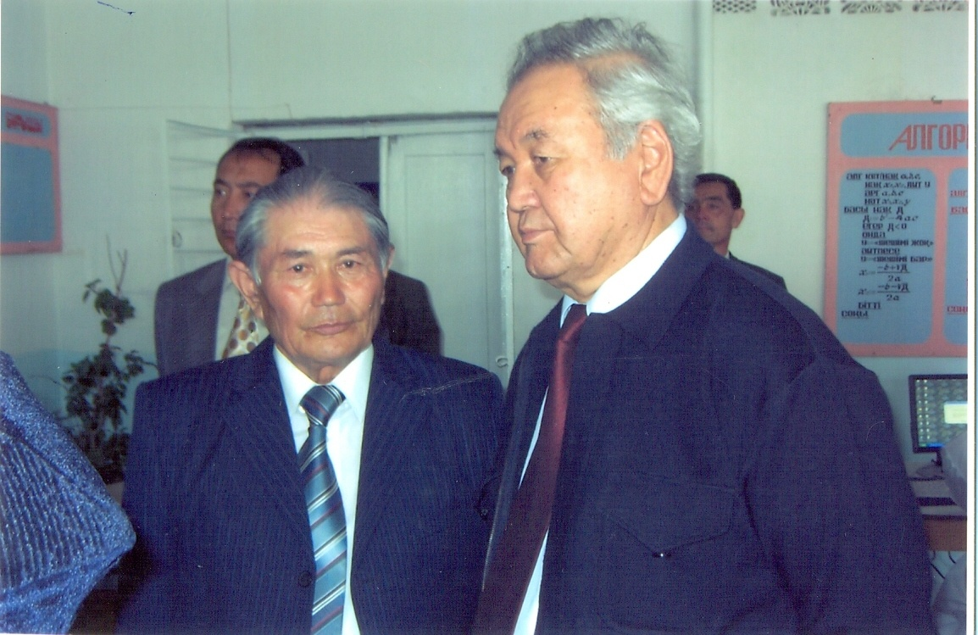
А.Сопыбеков, профессор Өмірзақ Айтбаев.

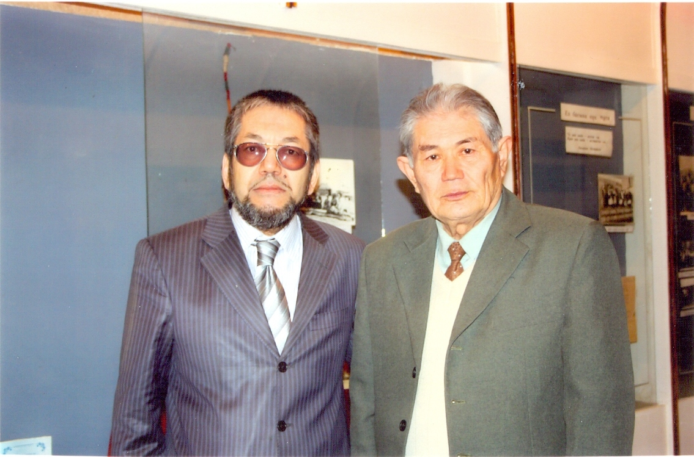
Жазушы-журналист Асан Сарқұлов, А.Сопыбеков

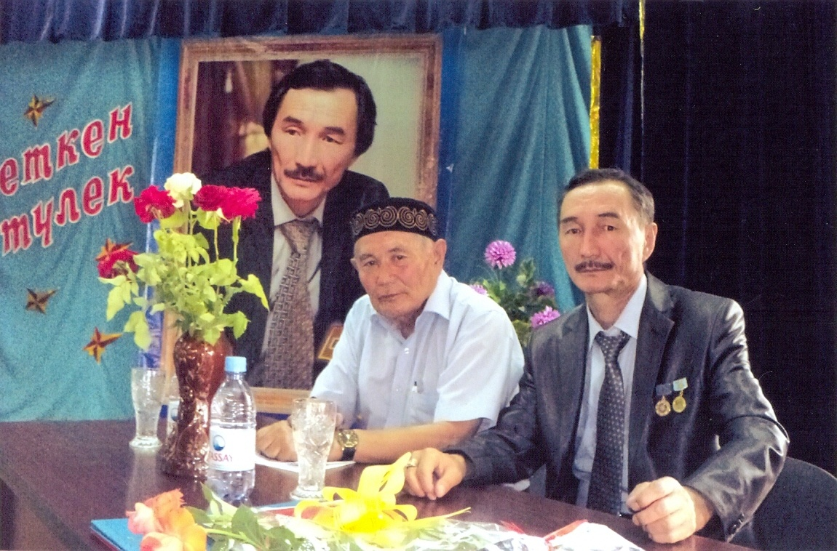
А.Сопыбеков, ақын, композитор Ануарбек Әуелбеков

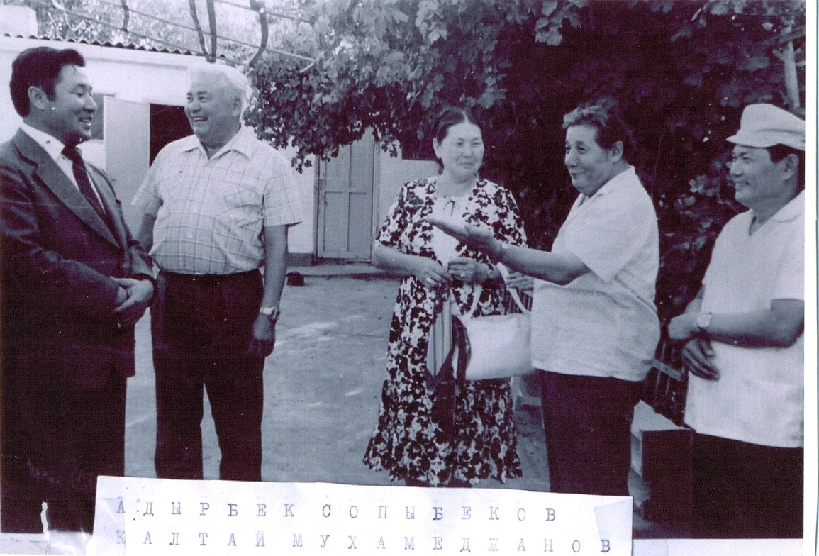
Қалтай Мұхамеджановпен бірге

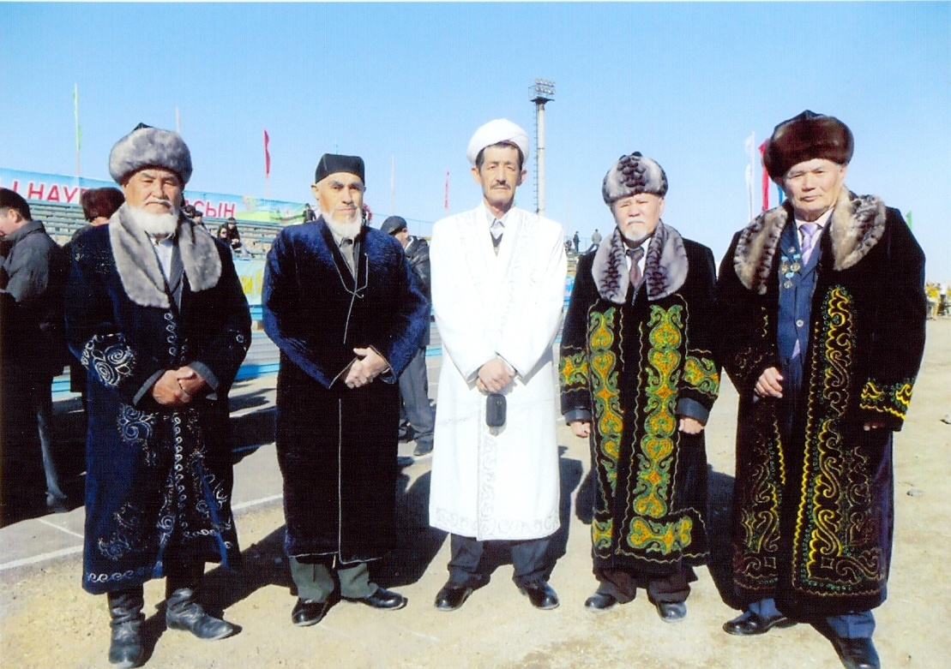
Ауыл ақсақалдары Наурыз мейрамында

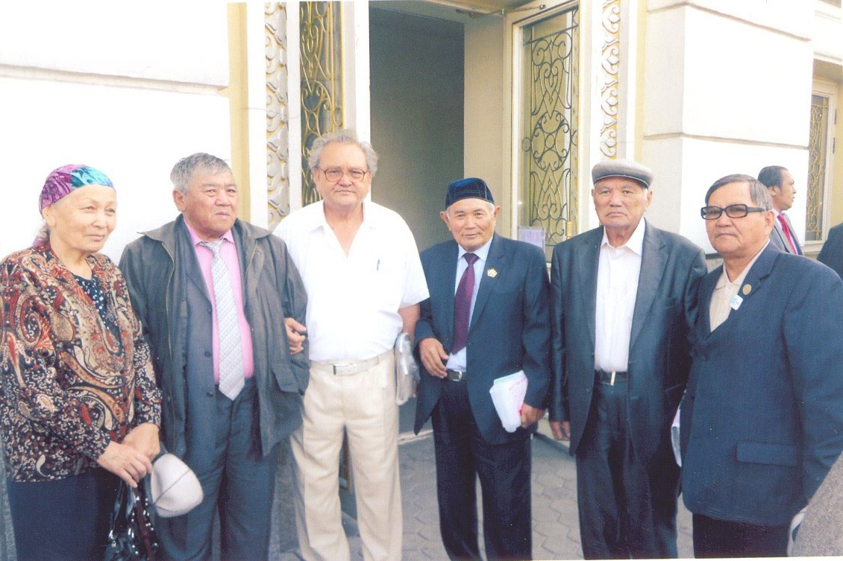

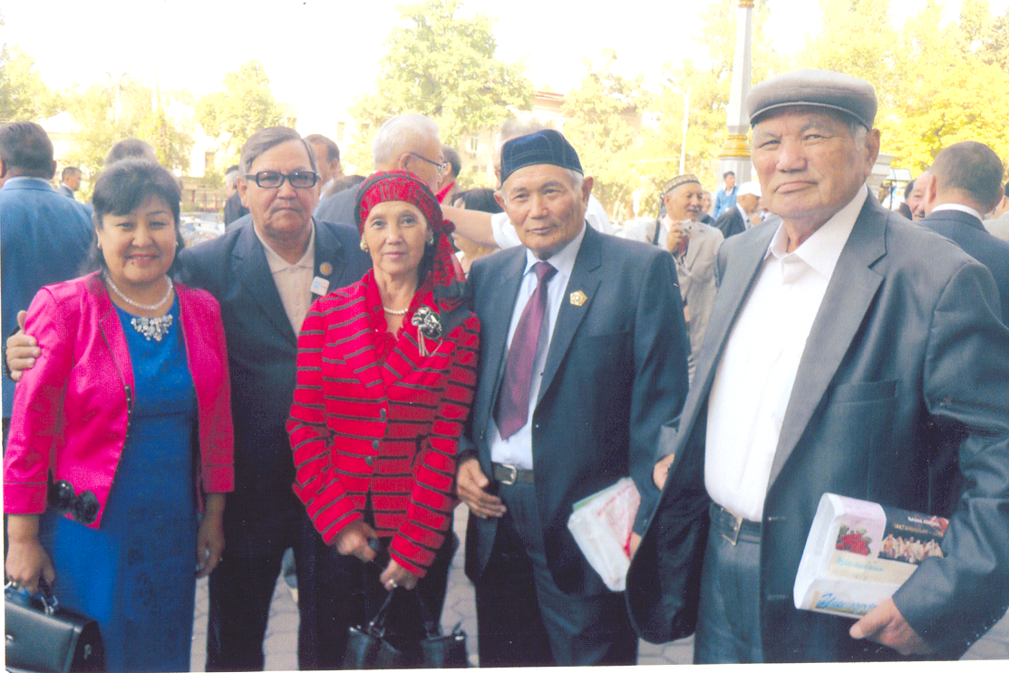
Қазақстан Жазушыларының ХІҮ құрылтайында (Алматы, 2012 ж.)

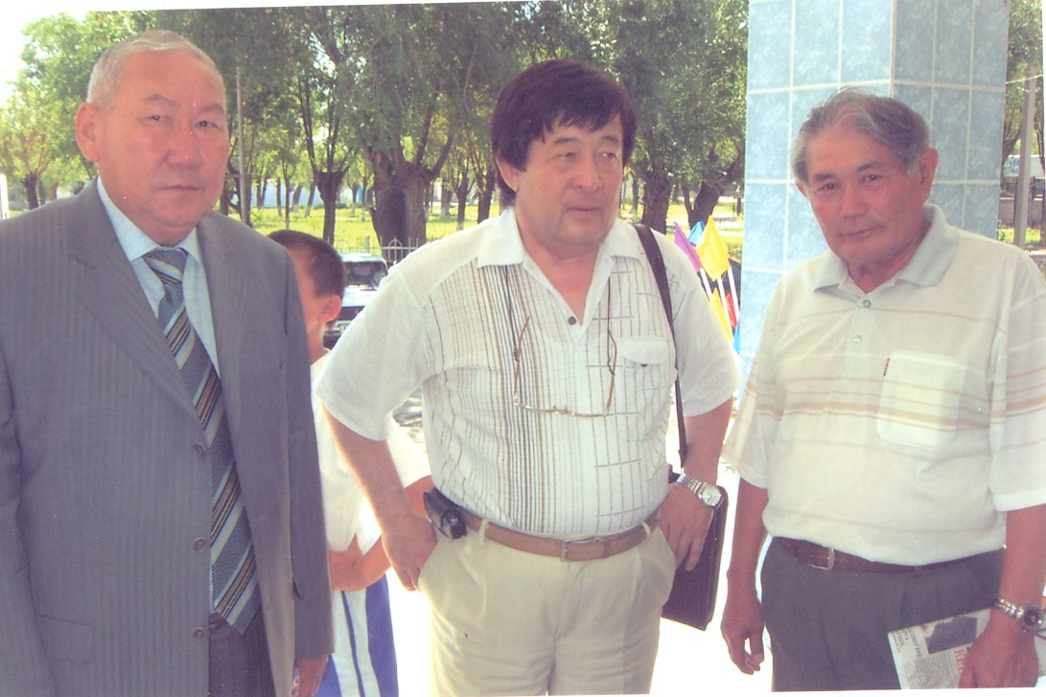
Адырбек ақын Көпен Әмірбекпен бірге

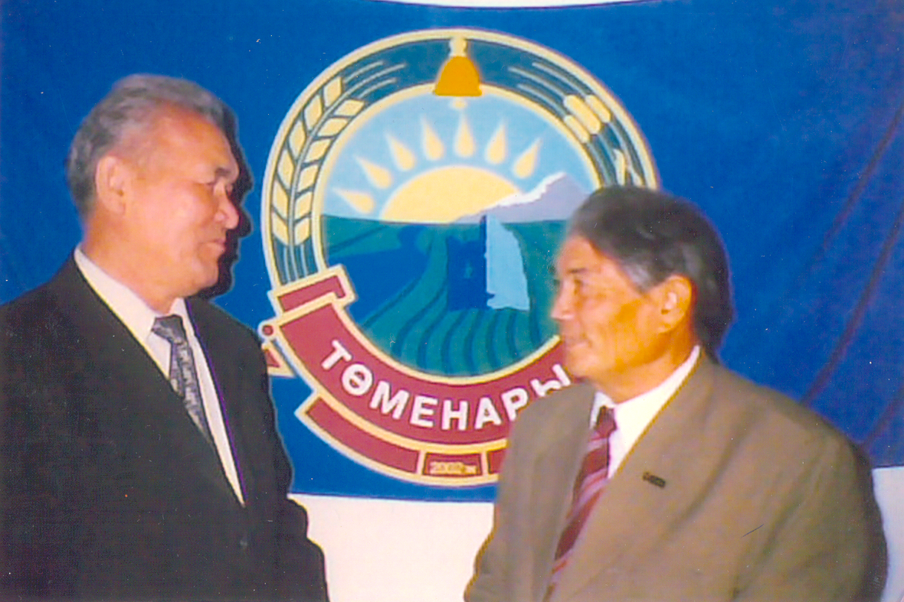
ҚР Елтаңбаның авторы, профессор Ж.Мәлібеков, ақын А.Сопыбеков
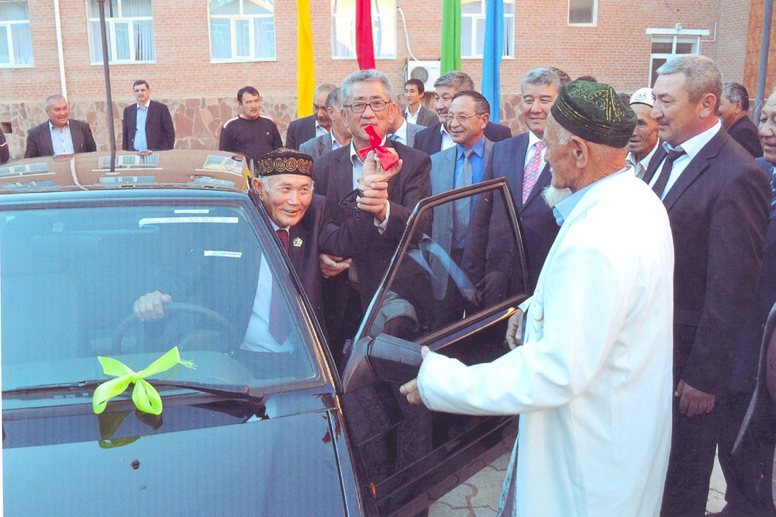
Адырбекке Хисамиддин Сығанақи (Сунақ Ата) ұрпақтарының жеңіл автокөлікті сыйға тартып тұрған сәті (2012 ж.)

Пайдаланған әдебиеттер
Айнабеков Б. Періште мінезді балалар ақыны: Адырбек Сопыбековпен болған үш күн / Б.Айнабеков //Қазақ елі.- 2011. - 21 сəуір. - 4 - 5 б.; Жұлдыз.- 2011. - №4. - 172 - 179 б.; Ана тілі.- 2011. - 17 - 30 наурыз. - 13 б.
Жаңақорған ауданында тұратын Қазақстан Журналистер одағының мүшелері // Қазақ елі.- 2003.- қараша (N37-38).-5б.
Жүрсін Қ. Ақтарылған жырлары көмейінен..: Ақын Адырбек Сопыбеков туралы / Қ.Жүрсін // Жаңақорған тынысы.- 2005. - 1 қараша
Рахымбекұлы Ə. Айдыныңнан ай көрдім: Ақын А.Сопыбековке арналған өлең / Ə.Рахымбекұлы // Сыр бойы.- 2007. - 21 қырк.
Сопыбеков А. Жаңақорған: тарихнама / А.Сопыбеков.- Шымкент: ЖШС "Кітап", 2008.- 648 б.
Сопыбеков А. Өнерім сіздерге / А.Сопыбеков.- Алматы, 2007.- 408 б.
Адырбек Сопыбеков: [Өмірбаяны, өлеңдері берілген] //Жүректегі жауһарлар: Сыр елі ақын-жазушылары шығармаларының жинағы. – Қызылорда: Алтын Орда, 2001. – 19-24 б.
Сопыбеков Адырбек //Қазақстан жазушылары / Құраст. С.Қамшыгер,Қ.Жұмашева. – Алматы: Ан Арыс, 2009. – 367-368 б.
Сопыбеков Адырбек //Қазақстан жазушылары : XX ғасыр: Анықтамалық / Құраст. Е.Дүйсенбайұлы, А.Естен, Қ.Омарұлы ж.б.- Алматы: Ана тілі, 2004.- 289 б.
Сопыбеков Адырбек //Жаңарған Жаңақорған: Тарихнама. – Алматы: Əл-Фараби, 1998. – 210-212 б.
Сопыбеков Адырбек //Сыр елі. Қызылорда облысы: Энциклопедия / Бас ред. Б.Ғ.Аяған. – Алматы: Қазақ энциклопедиясы, 2005. – 449-450 б.
Әйтілеуұлы Ә., Көзден кетсе де, көңілден кетпеген: Ақын Адырбек Сопыбеков жайлы / Ә. Әйтілеуұлы //Айқын.- 2016. - 23 желтоқсан.- (№192). - 5 б.
Үсейінова Б., Ақынның жары: Ақын Адырбек Сопыбековтың жары Шәрипа апамен сұхбат / Б. Үсейінова //Жаңақорған тынысы.- 2017. -18 ақпан. -(№13). -4 б.

Сыр елінің біртуар перзенті Адырбек Сопыбековтың жарқын бейнесі көптің жүрегінде ұзақ уақыт сақталады.

ЖЫРЛАРЫҢ, АҒА, ЖЫЛАП ТҰР

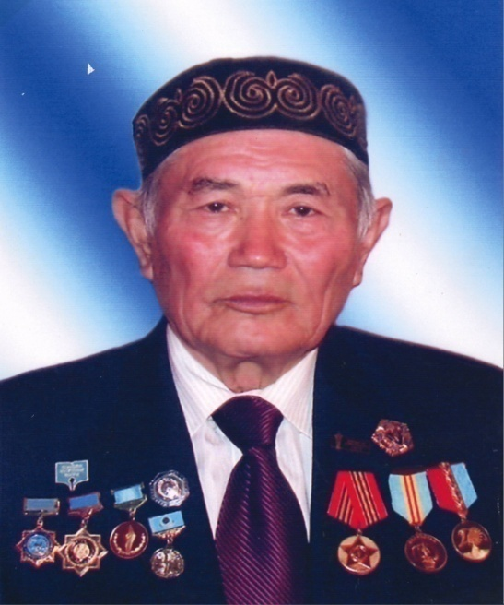

Жаңақорған деп бастайтын әр кез жыр атын,
Жырауларының жаңғыртқан мәңгі мұрасын...
Жаңақорған деп жалғанға жар сап тұратын,
Жыр оқып тұрып бақилық болды бұл ақын.
Мен үшін бүгін Қаратаудың белі талғандай,
Мен үшін бүгін Жаңақорғанды жалын шалғандай.
Мен үшін бүгін қаңырап бәрі қалғандай,
Келмеске кетті ақ жүрек ақын армандай.
Туған жеріне тұрақтап қалған тұрақты ұл,
Топырағыңда жырыңнан жанып шырақ тұр.
Сапарға соңғы сайланған мақсат-мұратты ұл,
Жылап тұр жұртың,
Жырларың, аға, жылап тұр.
Әскербек РАХЫМБЕКҰЛЫ

